Pressmeddelande Stockholm 2012-12-15
Pepparkakshusmarknaden står stabil trots krisen
Försvagningen i den Europeiska ekonomin har satt tydliga spår i byggmarknaden under hösten. Det finns dock en marknad, visserligen kraftigt säsongsberoende, som inte verkar lida lika mycket av den ekonomiska situationen – pepparkakshusen.
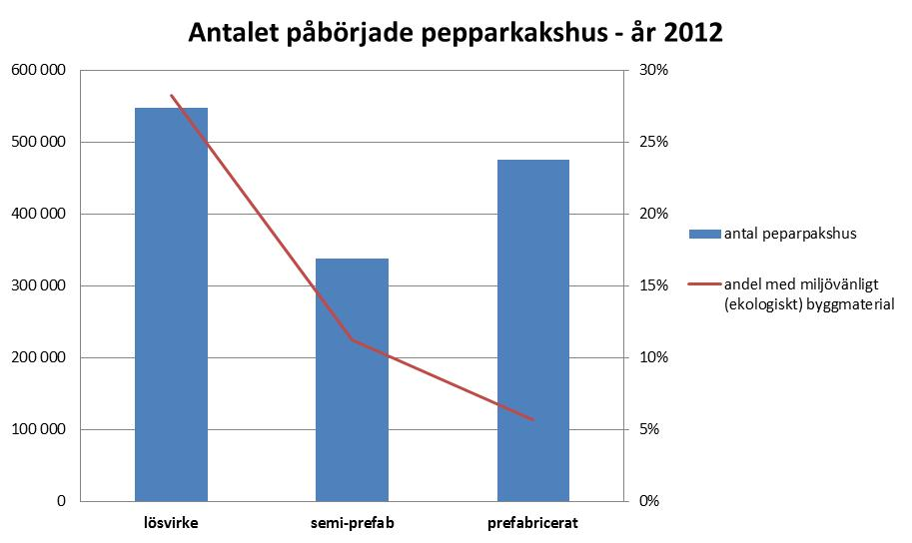
Strax innan finanskrisen byggdes det 865 000 bostäder/år i Spanien och byggaktiviteten på Irland och Island var inte mycket lägre. Detta fick en ände med förskräckelse. Enligt en studie genomförd av Prognoscentret AB förväntas pepparkakshus-marknaden i Sverige under enbart december landa på 1,4 miljoner hus, vilket slår Spanien årsproduktion med 40 %. Spekulationsbyggandet är dessutom relativt högt då en tredjedel av byggherrarna uppför mer än ett hus. Risken för kris är dock blygsam då investeringarna per bostad är låg, byggtiden kort och arbetskraften i de flesta fall gratis. Efterfrågan förväntas matcha den kraftigt ökade tillgången.
Trots en växande marknad för prefabricerat (färdiga paket, med 35 % marknadsandel) och semi-prefab (köpt deg, med 25 %) är det fortfarande lösvirke som är vanligast med ungefär 40 % av marknaden. Det är även där spekulationsbyggandet är dominerande tack vare lägre byggmaterialkostnader. Inte oväntat är det småhusbyggandet som dominerar med 75 % av alla påbörjade byggen, (till skillnad från verkligheten). Detta kan förklaras av gammal tradition, en riklig tillgång på billiga tomter och att villadrömmen fortfarande lever hos många byggherrar. Resten satsar gärna på skrytbyggen där framförallt slott är en populär byggtyp.
I 75 % av fallen är kvinnan i hushållet huvudentreprenör men byggherren, det vill säga barnen, agerar även underentreprenörer och deltar i omkring 40 % av alla projekt. Männen deltar i drygt 50 % av projekten men deras bidrag riktas i huvudsak mot materialleverans och distribution. Vi kan tyvärr inte se något ökat miljöfokus i vår undersökning och allra minst bland prefab-byggarna där endast 6 % väljer miljöcertifierat byggmaterial. Andelen ökar till 28 % bland lösvirkesbyggarna och semi-prefab ligger däremellan. Det svaga miljöintresset kan förefalla överaskande då byggherren ofta på eget initiativ ansvarar för destruktionen av rivningsmaterialet.
Önskas mer information är ni välkommen att kontakta Thomas Ekvall, Marknadsanalytiker, Prognoscentret AB: 08-440 93 60, Mail: thomas.ekvall@prognoscentret.se
Prognoscentret AB har sedan starten 1978 utvecklats till att idag vara Nordens ledande leverantör av högkvalitativa marknadsanalyser inom bygg, bostads- och fastighetsmarknaderna. Med utgångspunkt i välutvecklade analysverktyg, ett stort nätverk och kompetenta medarbetare erbjuder vi många typer av analyser som ger stöd i taktiska, strategiska och operationella val. Prognoscentret representerar både Norge och Sverige i Euroconstruct, ett europeiskt nätverk bestående av de 19 ledande analysinstitutionerna i EU-området, (www.euroconstruct.org).

